云南省甘蔗产业技术体系
简 报
二○一○年 第 1期
甘蔗产业经济研究室 2010年2月2日
产业经济研究室赴保山开展调研
为及时了解我省甘蔗生产及旱灾损失状况，甘蔗体系产业经济研究成员于2010年1月25-29日前往保山市进行调研，走访了保山综合试验站、农业局，就产业政策、科技推广、甘蔗生产比较优势、蔗农生产成本等问题与相关部门人员进行座谈，收集有关信息和资料，并对潞江镇进行实地调研。
一、保山市甘蔗生产情况
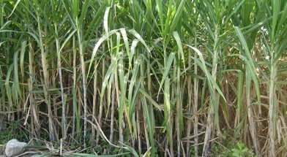
全市甘蔗种植涉及37个热区乡镇，近50万蔗农。2009年植蔗面积53.1万亩，预计农业产量157万吨、入榨甘蔗140万吨，分别比2008年减少2.93万亩、88万吨和91万吨。在总植蔗面积中，田蔗10.4万亩，占19.59％，比2008年的11.74万亩减少了1.34万亩，水浇地4.35万亩，占8.19％，比2008年的2.09万亩增加2.26万亩，旱地蔗38.35万亩，占72.22％，比2008年的42.2万亩减少3.9万亩；新植9.9万亩，比2008年的12.01万亩减少2.11万亩，宿根43.2万亩，比2008年的44.02万亩减少0.82万亩。
二、蔗糖加工业情况
现全市有3大糖业集团和2家民营制糖企业，15条生产线投入生产加工，日处理甘蔗生产能力为20100吨，有企业职工4000余人，企业资产总值近10亿元。2008/2009榨季共入榨甘蔗面积61.83万亩（含外州市，下同），入榨甘蔗产量230.88万吨，生产食糖30.32万吨；2009/2010年度，因前期糖市价格较低、企业发展种植困难、作物比较效益下降以及9月后的严重干旱给甘蔗生产造成了严重影响，种植面积和产量将呈现大幅度下滑趋势，预计入榨面积仅为49.58万亩，减少12.25万亩，入榨产量148万吨左右，减少83万吨。
三、甘蔗旱灾受灾情况
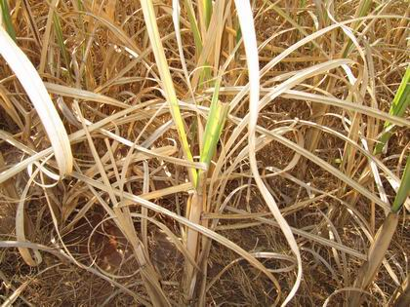
截至2010年1月6日，全市甘蔗受灾46.6万亩，占总植蔗面积的87.76%；成灾36万亩，占总面积的67.80%；绝收9.2万亩，占总面积的17.33%。其中：旱地甘蔗受灾最严重，达到41.73万亩，成灾32万亩，绝收9.15万亩，造成农经损失11679万元；水田甘蔗受灾4.88万亩，成灾4.1万亩，造成农民经济损失5087万元。随着旱情持续发展，受灾面积将进一步增加，甘蔗产量将低于预期产量。

甘蔗体系产业经济研究室 二○一○年二月二日报
报：云南省现代农业产业技术甘蔗体系办公室

